獨坐敬亭山 李白

眾鳥高飛盡¹，孤雲獨去閒²。相看³兩不厭⁴，只有敬亭山。

一 作者簡介

李白（公元701—762），字太白，號青蓮居士。唐代詩人。原籍隴西成紀（今甘肅省秦安縣），祖先在隋末被放逐到碎葉（今中亞地區）。李白的出生地尚無定論，只知他少年時居於四川青蓮鄉。廿六歲以後離開四川，到處漫遊，求仙訪道，又好擊劍任俠。四十多歲時進京，曾獲唐玄宗賞識，但後因得罪權貴而失意離京。安史之亂時，李白被永王李璘延攬為幕僚，後來永王起兵造反，李白受到牽連，流放夜郎（今貴州省西部），幸中途遇赦。晚年依附族叔當塗令李陽冰，最後病逝於當塗，終年六十二歲。

李白對各種詩歌體裁都能充分掌握，特別擅長樂府歌行和絕句。他為人狂放不羈，詩亦如其人，熱情奔放，直抒胸臆，信口成篇，完全沒有雕琢的痕跡。他的詩題材廣泛，內容豐富，每以大膽的誇張、奇特的想像和豪放的語言，構成各種豐富的意象。由於他的詩歌風格浪漫飄逸，所以後人尊稱他為「詩仙」。

二 背景資料

此詩作於唐代天寶十二載（公元753），李白遭讒言譭謗被迫棄官離京已有十年。十年中他到處漂泊，飽嘗人間冷暖，因此憎惡世態炎涼，意欲寄情山水，尋求平淡恬靜的生活。

敬亭山，在今安徽省宣城，山高數百丈，千巖萬壑，風景幽美。山上有敬亭，南齊詩人謝眺經常到此吟詠。謝眺是李白生平最為傾慕的詩人，對他的影響很大，所以李白在宣城期間經常在山上盤桓留連，吟詩抒懷。

三 注釋

- 盡：消失。
- 閒：通「閑」。安靜。
- 看：[刊]，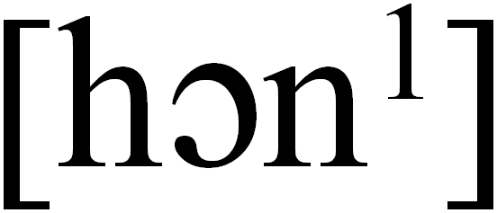。
- 厭：厭倦。

四 賞析重點

這首小詩寫詩人不為人所賞識，唯有與山水作伴的情懷。他獨坐敬亭山，看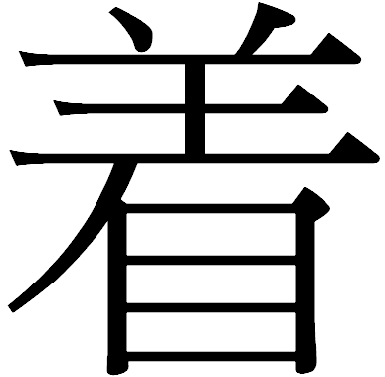鳥兒高飛遠去，在天邊消失了；連天上孤零零剩下的那一片雲兒也飄走了。鳥飛雲去之後，靜悄悄的只剩下「我」和敬亭山。「我」凝視山，山也看「我」，彼此互相欣賞，百看不厭。這世界上大概只有敬亭山對「我」還不嫌棄，願意與「我」作伴。

全詩的中心是「獨坐」二字。前兩句描寫獨坐所見。鳥是「眾鳥」，要全部飛走，不是一時一刻的事，詩人看牠們飛「盡」了，可知「獨坐」之久。雲是「孤雲」，獨來獨往，連它也慢慢飄遠了，只剩下空無一物的天空。詩人「獨坐」，心無雜念，才能靜靜觀察大自然，才能感受鳥飛雲去之後萬籟俱寂的境界。後兩句寫獨坐的感受。詩人用擬人手法，將自己的主觀情感與自然景物融為一體，寫人和山對坐相看，互不相厭。詩人眼裏，敬亭山並不是一座沒有生命的山，而是一位情趣投合的朋友。

一般詩歌寫山，多對山周圍可以映襯它的景物力描寫，但這首詩不寫草木，不寫溪流，連鳥兒、浮雲都抽掉，把自己放入畫面，人與山和諧共處，把物我兩忘的境界，高妙地烘托出來。

這首詩寫詩人獨坐敬亭山時的幽靜情趣，反映出詩人因懷才不遇而產生的孤寂之感。但李白畢竟是李白，即使落魄孤獨，也決不寒蹇苦澀，他努力在與山水的對晤中，尋找失落的自我，得到心境的寧靜自足。

【跟進活動】

- 觀賞錄影帶：
《詩詞之旅‧李白》，台北：光國視聽文教有限公司，1990-1999。
- 寫一篇短文：
建議題目——我嚮往的生活方式 / 讀書環境

【想一想】

- 若你要觀察事物，在怎樣的心境下才能觀察得仔細？為甚麼？
- 你曾摟抱心愛的玩偶傾訴心事嗎？為甚麼會這樣做？
- 有沒有一件物件，是陪伴你長大的呢？你對它有甚麼感覺？若失去了它，你的心情會變得怎樣？

